1. Treba si nainštalovať GIT na lokálny počítač z adresy <https://git-for-windows.github.io/> (platí pre windows)
2. Zapnite powershell

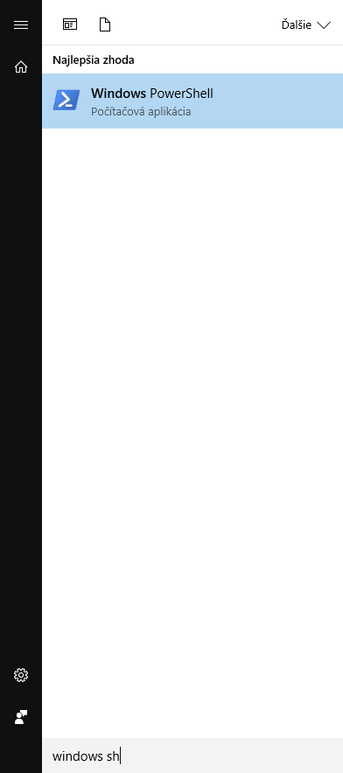

1. Adresár ktorý chceme dostať do git - v príkazovom riadku sa musíme do neho dostať príkazom cd “C:\Users\roobe.URPINBB\Documents\Privat\Kaja\git“
2. 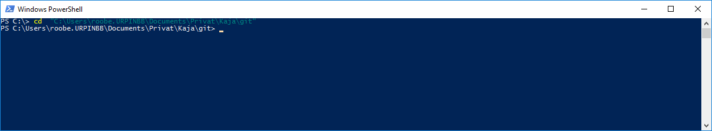
3. V adresári zadať git init
4. 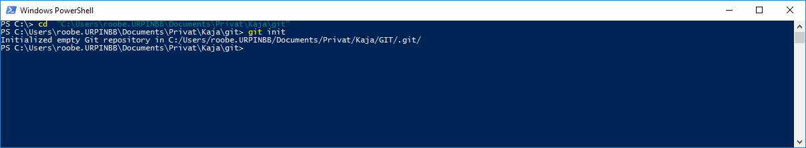tým je repository vytvorené na lokálnom počítači
5. Ak chcete prvý krát preniesť súbory zadajte git add *.* - tým sa súbory pridajú ale nie sú ešte uložené
6. 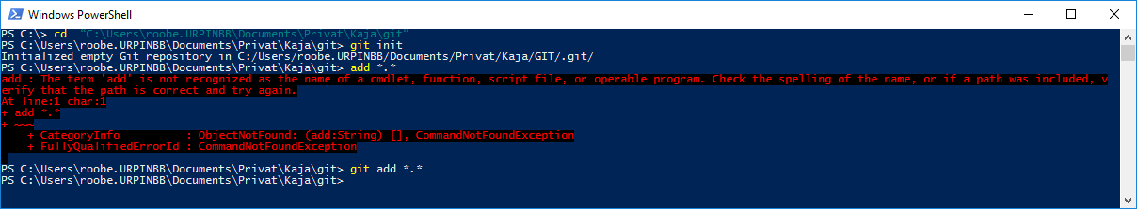
7. Následne zadať git commit commit

Otvorí sa súbor - pred otvorením chce vedieť ako sa má súbor otvoriť - zadajte O –Open

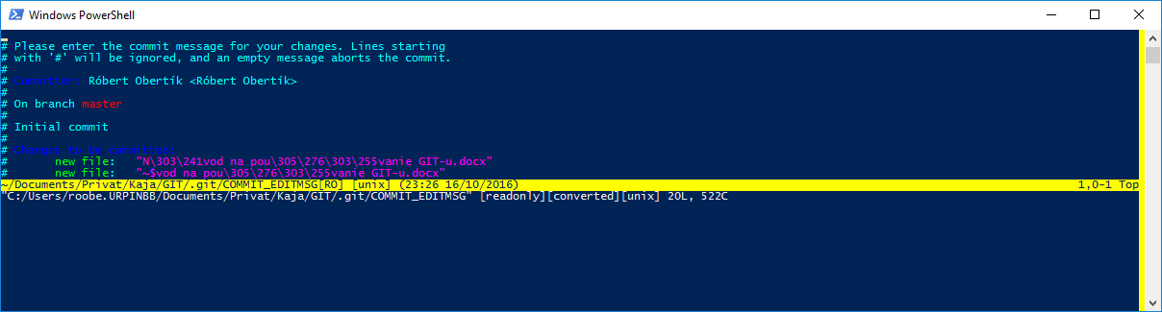

Treba zmazaŤ # pred súborom, ktorý chceme uložiť . AK chcete súbor uložiť zadajte dajte :wq!

Následne sa súbor uloží a zvrie (platí iba pre vi editor)

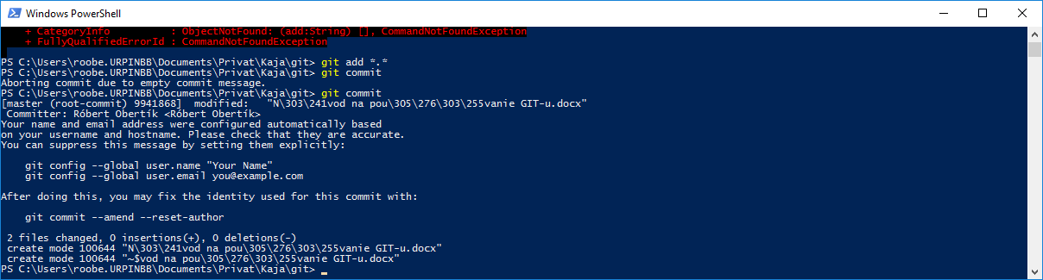

AK chcete uložiť kópiu repository na úložisko na internete – treba dať príkaz

git remote add origin <https://github.com/roobeo/GIT.git>

git push -u origin master

Tu je ale celý postup

echo "# GIT" >> README.md

git init

git add README.md

git commit -m "first commit"

git remote add origin https://github.com/roobeo/GIT.git

git push -u origin master

**…or push an existing repository from the command line**

git remote add origin https://github.com/roobeo/GIT.git

git push -u origin master

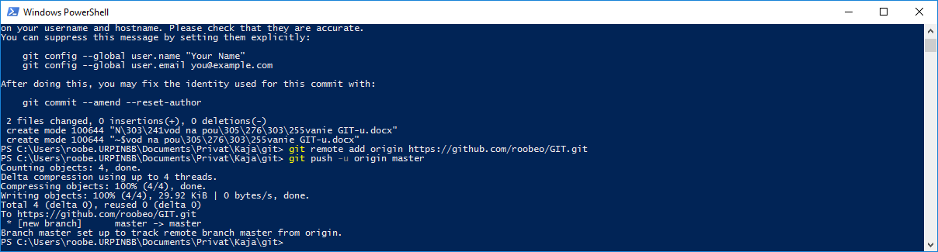

Keď je to už tam stačí po zmene súboru urobiť git add a git commit - súbor sa automaticky bude ukladaŤ aj na inernet

